**РУКОВОДСТВО ПРОГРАММИСТА**

**Игра**

**«Puzzle»**

**Листов 11**

2022

**АННОТАЦИЯ**

В данном программном документе приведено руководство программиста по работе c программой «Puzzle».

В разделе «Назначение и условия применения программы» указаны назначение и функции данной игры, а также условия, необходимые для его работы.

1. Назначение и условия применения программы

Главной задачей, которую необходимо было выполнить, было создание игры «Puzzle». Актуальность данной разработки заключается в том, что данная игра развивает логическое мышление, внимание, память, воображение, а также имеет релаксационный эффект и снимает излишнее напряжение.

Что представляет из себя игра пазл?

Пазл— игра-головоломка, представляющая собой мозаику, которую требуется составить из множества фрагментов рисунка различной формы. Является одной из самых доступных игрушек, развивающих логическое мышление, внимание, память, воображение.

В ходе учебной практики была создана игра «Puzzle».

1. Характеристики и работа программы

Требования к логике программы, которые были выполнены в ходе разработки:

1. разработка главного меню программы.
2. возможность выбора любого изображения, с которым игрок пожелает провести партию игры.
3. выбор уровня сложности.
4. удобный и красочный интерфейс.
5. разборка изображений на 16,64 и 256 элементов, в зависимости от уровня сложности.

На рисунке 1 представлена файловая архитектура проекта.

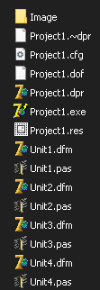

Рисунок 1 – Файловая архитектура проекта

При создании игры использовалась объектно-ориентированная среда програмиирования – Delphi7

Программа состоит из нескольких форм с элементами, позволяющими пользователю перемещаться между ними:

1. Form1– форма игрового интерфейса
2. Form2– форму основного меню
3. Form3 – форма меню настроек
4. Form4 – форма выбора сложности

На рисунке 2 изображена форма главного меню игры.

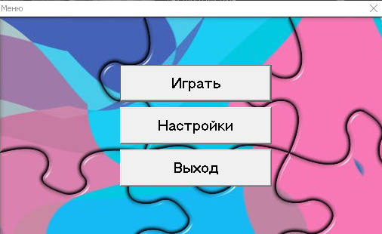

Рисунок 2 – форма главного меню игры

На рисунке 3 предстален код главного меню программы.

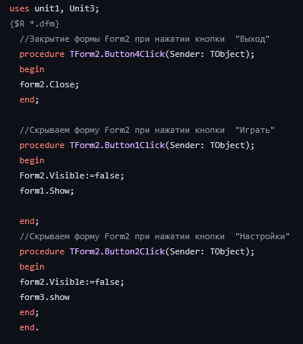

Рисунок 3 – главного меню программы.

На рисунке 4 показан код формы меню настроек.

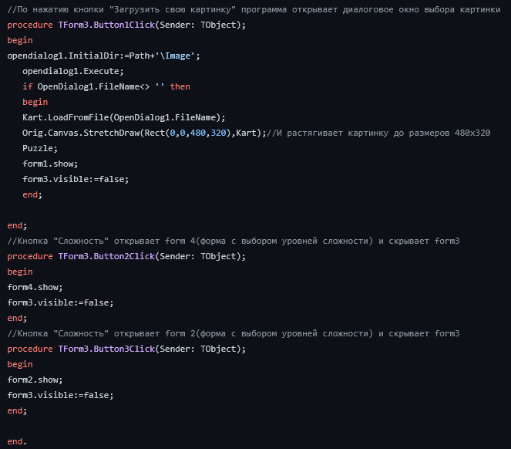

Рисунок 4 – код формы меню настроек

На рисунке 5 представлен код формы выбора уровня сложности  
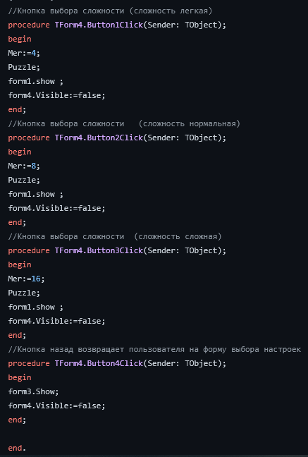

На рисунке 5 изображён код формы выбора сложности.

На рисунке 6 показан игровой интерфейс программы

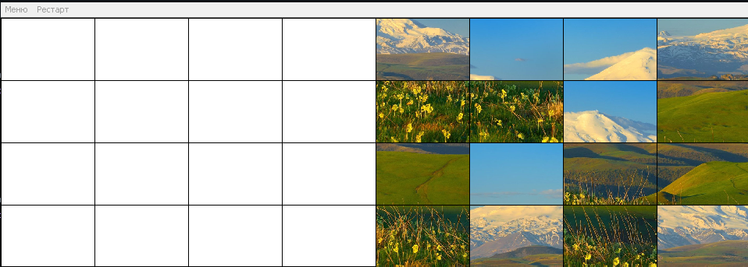

Рисунок 6 – игровой интерфейс программы

Загрузка картинки и её масштабирование представлено на рисунке 7

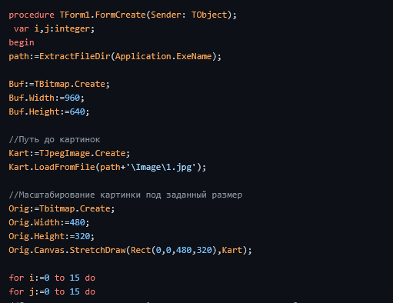

Рисунок 7 – код процедуры по загрузке картинки и её дальнейшего масштабирования

Код звыбора сложности в игре представлен на рисунке 8. 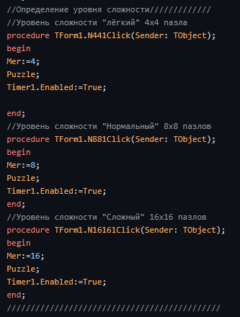

Рисунок 8 – код выбора уровня сложности в игре

Код проверки правильности сложенного пазла представлен на рисунке 9.

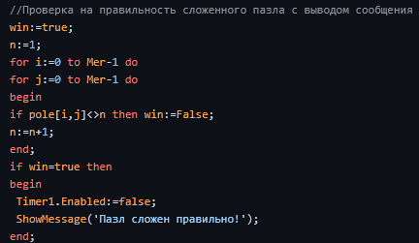

Рисунок 9 – код проверки правильности слоежнного пазла

На рисунке 9 изображен код анимации фотографии владельца сайта.

Так же на рисунке 10 изображен код взаимодействия с пазлами на игровом интерфейса.

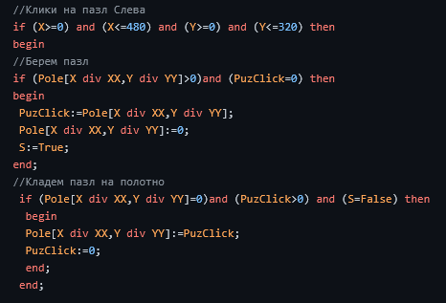

Рисунок 10 – код взаимодействия с пазлами на игровом интерфейса